Министерство науки и высшего образования Российской Федерации
Муромский институт (филиал)
Федерального государственного бюджетного образовательного учреждения высшего образования
«Владимирский государственный университет
имени Александра Григорьевича и Николая Григорьевича Столетовых»

Факультет ИТР
Кафедра ПИн

ЛАБОРАТОРНАЯ
РАБОТА №3

По Дискретной математике

Руководитель
Кульков Я.Ю.
(фамилия, инициалы)

(подпись) (дата)

Студент ПИн - 121
(группа)
Ермилов М.В.
(фамилия, инициалы)

(подпись) (дата)

Муром 2022
Лабораторная работа №3
Тема: ИЗУЧЕНИЕ АЛГОРИТМА ОБХОДА ГРАФА
Цель работы: Изучить способы описания и представления в ЭВМ графов, а также базовый алгоритм поиска путей в графе.
Порядок выполнения работы 1. Составить программу, осуществляющую чтение матрицы смежности 2. Реализовать алгоритм обхода графа в ширину для поиска путей 3. Программа должна выводить на экран номера смежных вершин в порядке обхода от начальной, вводимой пользователем. Также выводить длину каждого пути.

Код:
Класс Graph:
class Graph
{
private int[,] adjacency;
public int numEdges;
public Graph(string file)
{
StreamReader r = new StreamReader(file);
string strjson = r.ReadToEnd();
JObject json = JObject.Parse(strjson);
numEdges = (int)json["Edges"];
adjacency = new int[numEdges, numEdges];
for(int i = 0; i < numEdges; i++)
for (int j = 0; j < numEdges; j++)
adjacency[i, j] = (int)json["Adjacency"][i][j];
}
public Graph() => numEdges = 0;

public string BFS(int from, int to)
{
if (numEdges <= 0)
return "нет пути";
int[] mark = new int[numEdges];
int[] parent = new int[numEdges];
for (int i = 0; i < numEdges; i++)
{
mark[i] = 0;
parent[i] = from;
}
Queue<int> Q = new Queue<int>();
int v = from;
mark[v] = 1;
Q.Enqueue(v);
while (Q.Count != 0)
{
v = Q.Dequeue();
for (int i = 0; i < numEdges; i++)
if ((adjacency[v, i] != 0) && (mark[i] == 0))
{
mark[i] = 1;
Q.Enqueue(i);
parent[i] = v;
}
mark[v] = 2;
}

string ret = to.ToString();
int check = to;
while (true)
{
check = parent[check];
ret = check + "-" + ret;
if (check == from)
break;
}
return ret;
}
}

Класс Form1:
public partial class Form1 : Form
{
private Graph g;
private int from { get => edges(TextBoxFrom); }
private int to { get => edges(TextBoxTo); }
private void ButtonTracer_Click(object sender, EventArgs e) => LabelTracer.Text = $"Путь из {from} в {to}: {g.BFS(from, to)}";
public Form1()
{
g = new Graph();
InitializeComponent();
}
private int edges(TextBox textBox)
{
int r = 0;
int.TryParse(textBox.Text, out r);
if (r < 0)
r = 0;
if (r >= g.numEdges)
r = g.numEdges - 1;
return r;
}
private void ButtonFile_Click(object sender, EventArgs e)
{
OpenFileDialog OPF = new OpenFileDialog();
OPF.Filter = "Файлы json|*.json";
if (OPF.ShowDialog() == DialogResult.OK)
{
g = new Graph(OPF.FileName);
}
}
}
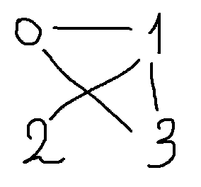
Рис 1 - Граф в тестовом json файле

Содержание тестового json файла:
{
"Edges": 4,
"Adjacency": [
[0, 1, 0, 1],
[1, 0, 1, 1],
[0, 1, 0, 0],
[1, 1, 0, 0]
],
}

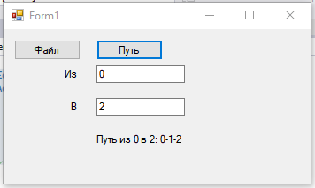
Рис 2 - пример работы программы

